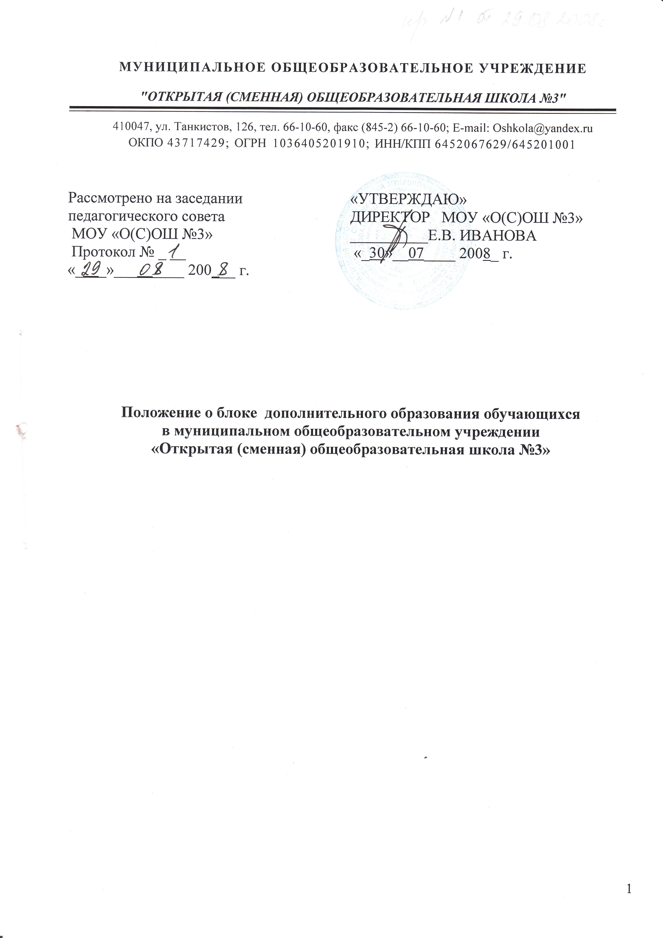

- Общие положения
  - Блок дополнительного образования обучающихся (БДО) создается в целях формирования единого образовательного пространства МВ(С)ОУ «О(С)ОШ №3» для повышения качества образования и реализации процесса становления личности в разнообразных развивающихся средах. БДО является равноправным, взаимодополняющим компонентом базового образования.
  - ДОО предназначено для педагогически целесообразной занятости обучающихся в их свободное (внеурочное) время.
  - БДО создается, реорганизуется и ликвидируется приказом директора МВ(С)ОУ «О(С)ОШ №3».
  - Руководителем БДО является ответственный за систему дополнительного образования, который организует работу БДО и несет ответственность за результаты его деятельности.
  - ДОО организуется на принципах природосообразности, гуманизма, демократии, творческого развития личности, свободного выбора каждым обучающимся вида и объема деятельности, дифференциации образования с учетом реальных возможностей каждого обучающегося.
  - Структура ДОО определяется целями и задачами МВ(С)ОУ «О(С)ОШ №3», количеством и направленностью реализуемых дополнительных образовательных программ и включает следующие компоненты: кружки, клубы, секции, факультативы и т.д.
  - Штатное расписание БДО формируется в соответствии с его структурой и может меняться в связи с производственной необходимостью. Деятельность сотрудников ДОД определяется соответствующими должностными инструкциями.
  - Объединения БДО располагаются в здании школы.

- Задачи дополнительного образования обучающихся:
БДО направлен на решение следующих задач:
- Создание условий для наиболее полного удовлетворения потребностей и интересов обучающихся, укрепления их здоровья, подготовка в интересующем его виде деятельности;
- Личностно-нравственное развитие и профессиональное самоопределение обучающихся, развитие интеллектуальных, творческих и физических способностей обучающихся;
- Обеспечение социальной защиты, поддержки, реабилитации и адаптации обучающихся к жизни в обществе, формировать коммуникативные навыки;
- Формирование общей культуры обучающихся; воспитание у обучающихся гражданственности, уважения к правам и свободам человека, любви к Родине, природе, семье.

- Содержание образовательного процесса в объединениях дополнительного образования детей.
  - В БДО реализуются программы дополнительного образования обучающихся
А) различного уровня (основного общего, среднего (полного) общего образования)
Б) различной направленности:
Художественно-эстетическое;
Естественнонаучное;
Культурологическое;
Физкультурно-спортивное.
3.2. Занятия в объединениях могут проводиться по программам одной тематической направленности или комплексной (интегрированным) программам.
3.3. Содержание образовательной программы, формы и методы ее реализации, численный и возрастной состав объединения определятся педагогом самостоятельно, исходя из образовательно-воспитательных задач, психолого-педагогической целесообразности, санитарно-гигиенических норм, материально-технических условий, что отражается в Пояснительной записке программы.
3.4. Педагогические работники ДОО могут пользоваться примерными (рекомендованными Министерством образования РФ) программами, самостоятельно разрабатывать программы, либо использовать программы других учреждений ДОО.

- Организация образовательного процесса.
  - Работа БДО осуществляется на основе образовательных программ, учебно-тематических и календарно-тематических планов, утвержденных директором МВ(С)ОУ «О(С)ОШ №3».
  - Учебный год в БДО начинается в 1 сентября и заканчивается 31 мая текущего года.
  - Расписание занятий в объединениях БДО составляется в начале текущего года администрацией по представлению педагогических работников с учетом наиболее благоприятного режима труда и отдыха обучающихся. Расписание утверждается директором школы. Перенос занятий или изменение расписания производится только с согласия администрации БДО и оформляется документально. В период школьных каникул занятия могут проводиться по специальному расписанию.
  - Продолжительность занятий и их количество в неделю определяются образовательной программой педагога, а также требованиями, предъявляемыми к режиму деятельности обучающихся в ОУ.
  - Деятельность обучающихся осуществляется как в одновозрастных, так и в разновозрастных объединениях по интересам. В работе объединения могут принимать участие родители без включения в списочный состав по согласованию с педагогом.
  - Зачисление обучающихся в объединения дополнительного образования осуществляется по их желанию на срок, предусмотренный образовательной программой.
  - Каждый обучающийся имеет право заниматься в объединениях разной направленности, а также изменять направление обучения.
  - Педагог самостоятелен в выборе системы оценок, периодичности и форм аттестации обучающихся. В БДО используются следующие формы аттестации: тесты, зачеты, проектные работы, олимпиады, конкурсы, подготовленные праздники, выставки, спектакли, спортивные состязания.

